1.登录报名系统需要先注册账号，需要填写的信息如下：
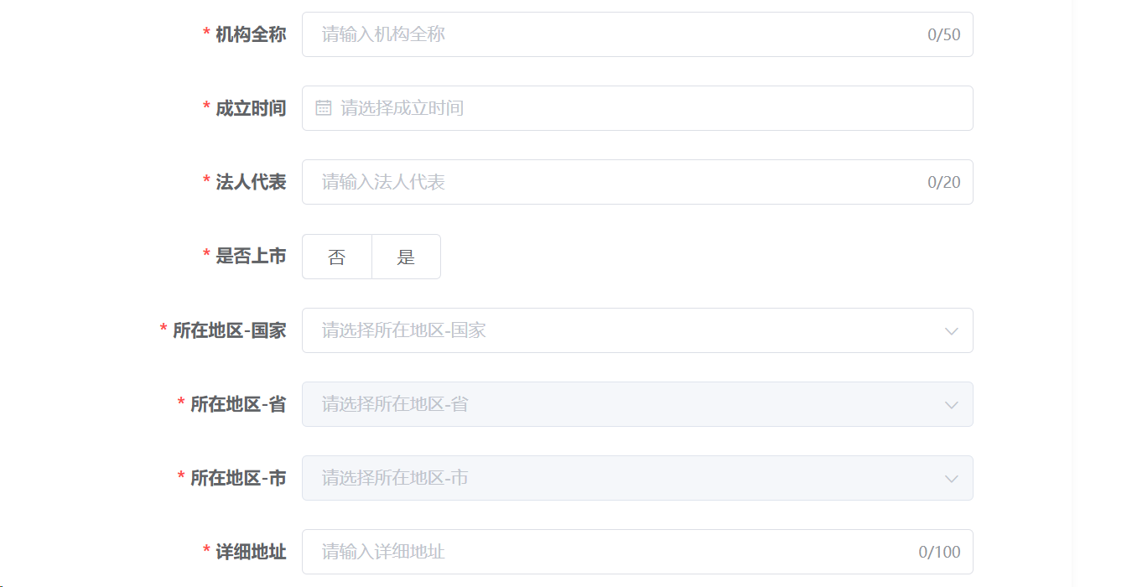
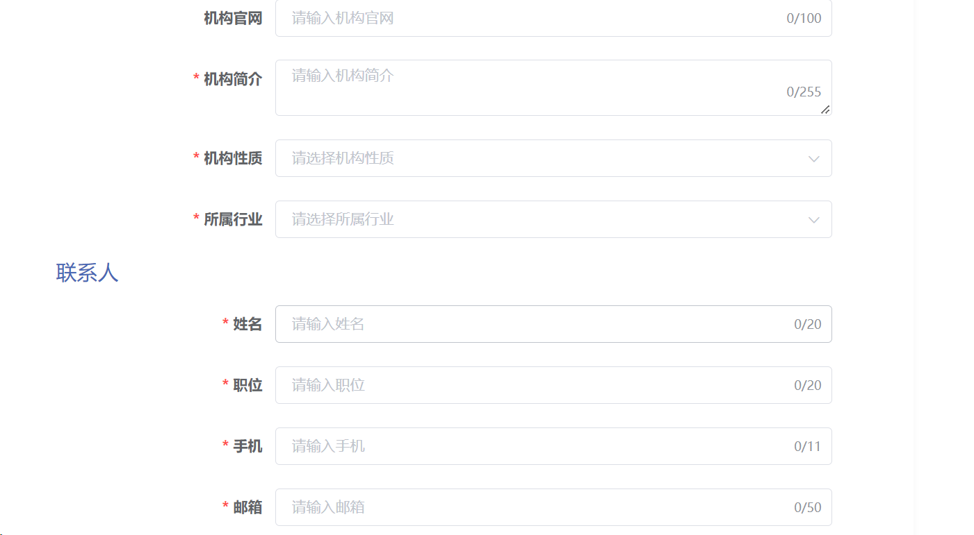
2.注册成功后，选择赛道
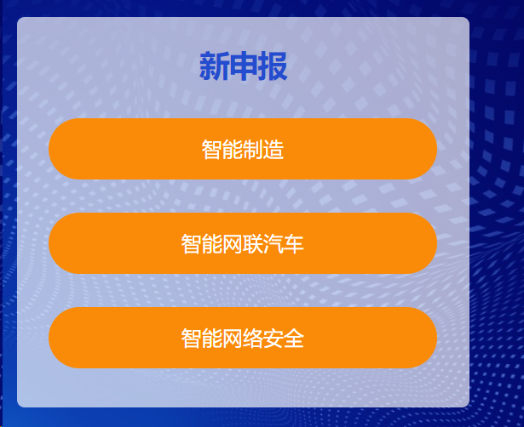
- 以智能制造领域为例，赛道选择完成后需要填写的各项资料（*为必须填写项目）
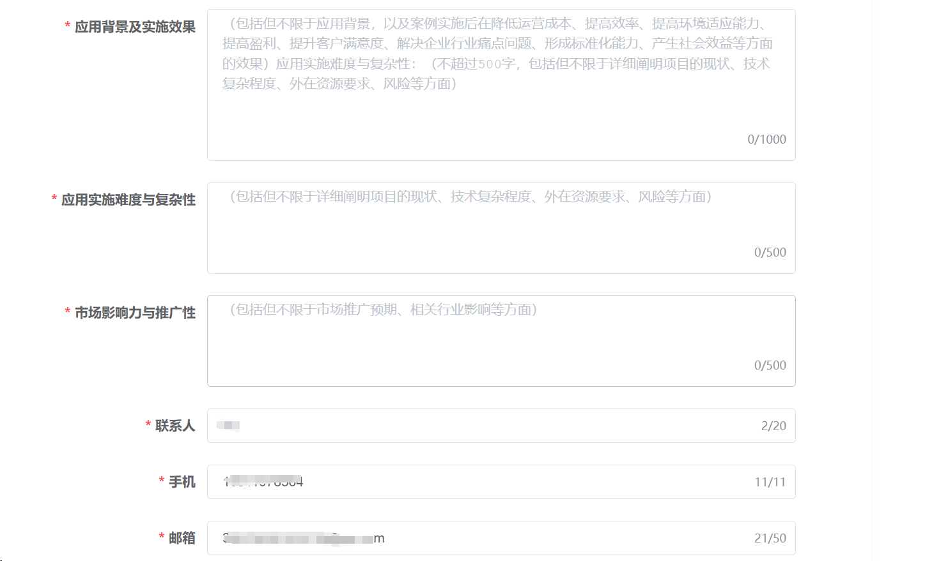
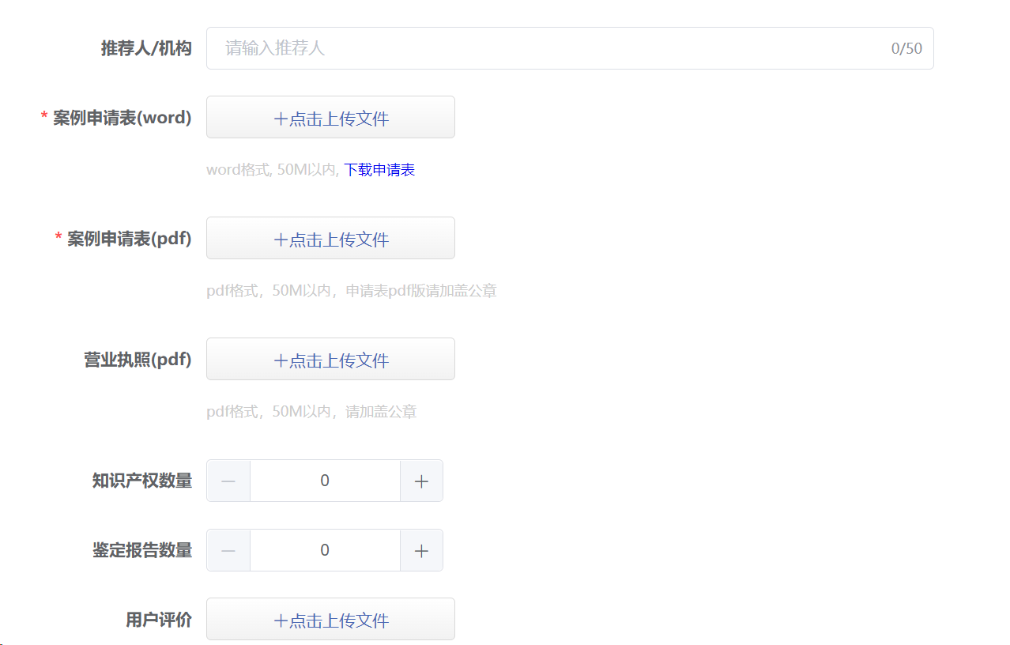
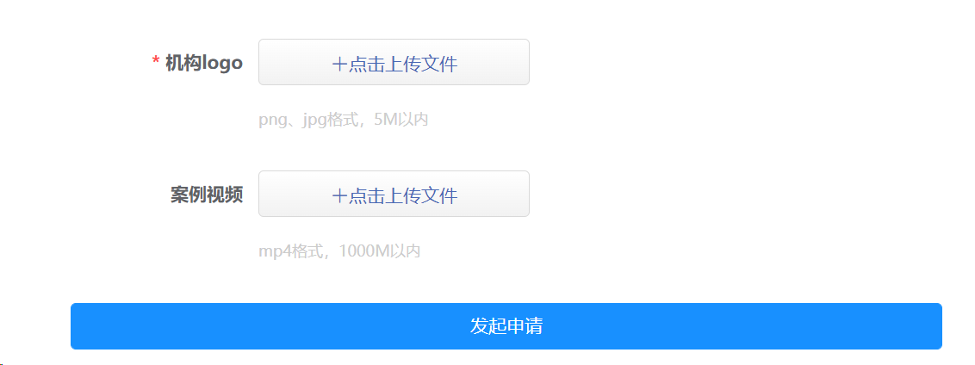
4.需要上传的的资料包括
（1）案例申请表（模版可下载）；word版本，pdf版本（需加盖公章）
（2）营业执照（选填）
（3）用户评价（选填）
（4）机构logo
（5）案例视频（选填）

